EB1 Igreja – Ruivães
ficha de avaliação mensal de estudo do meio
- 4º ano -

data:
avaliação:

nome:

- Faz a legenda das imagens:
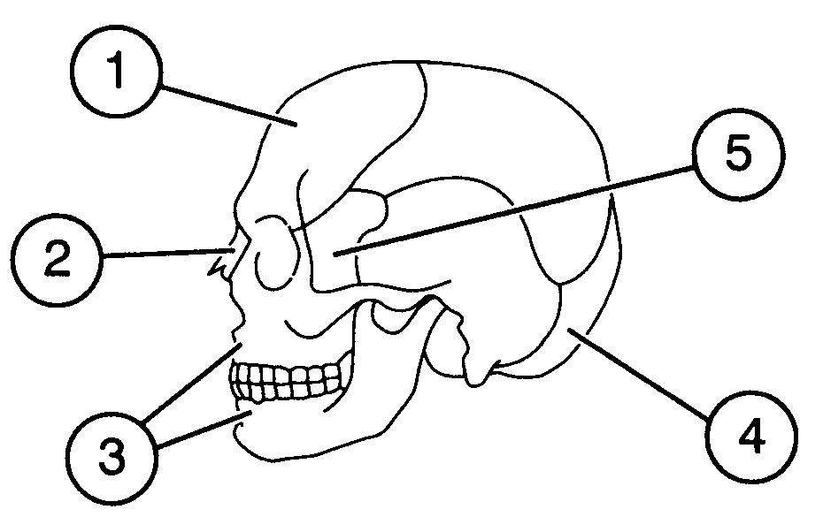
Maxilares
Frontal
Malar
Occipital
Temporal
1 | _______________
2 | _______________
3 | _______________
4 | _______________
5 | _______________

- Quais são as principais funções do esqueleto humano?
_______________________________________________
_______________________________________________

- Observa as gravuras e diz o que sentes.
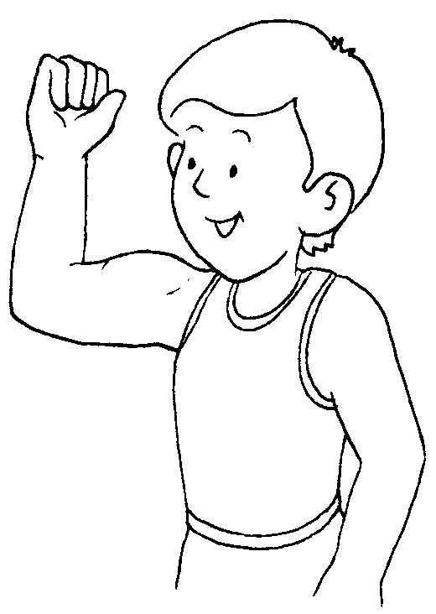 | 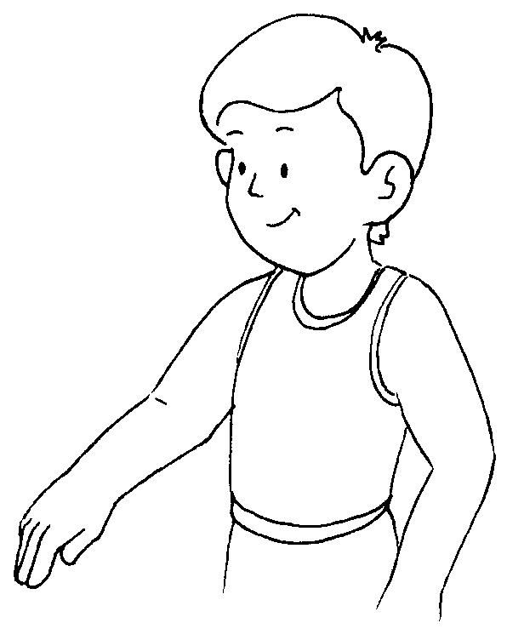
Quando dobras o braço:  _______________________  _______________________ | Quando esticas o braço:  _______________________  _______________________

- Para que servem os músculos?
______________________________________________________________________________________________
- Refere alguns cuidados que devemos ter com a exposição ao Sol.

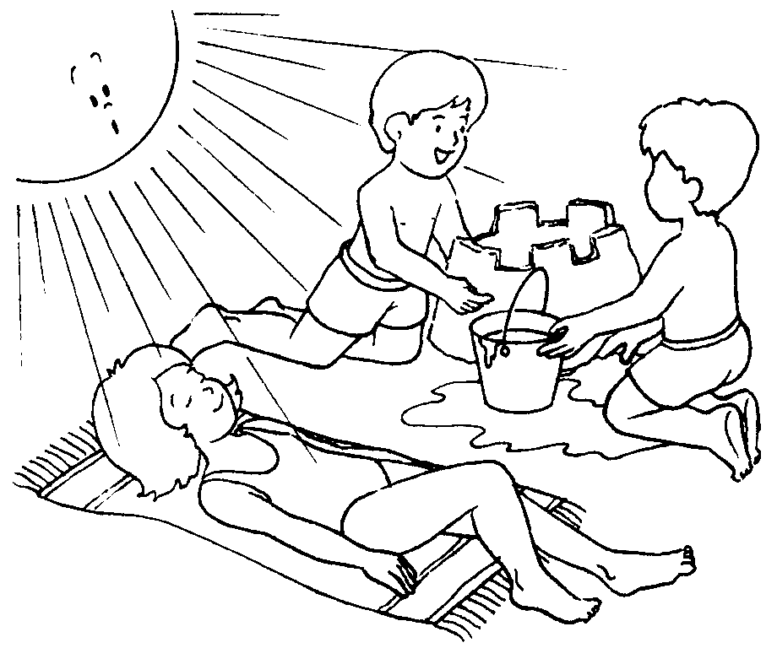 | ______________________  ______________________  ______________________  ______________________  ______________________  ______________________  ______________________

- Porque é que precisamos da pele?

______________________________________________________________________________________________

- Quais são os cuidados que devemos ter para evitar fogos florestais?

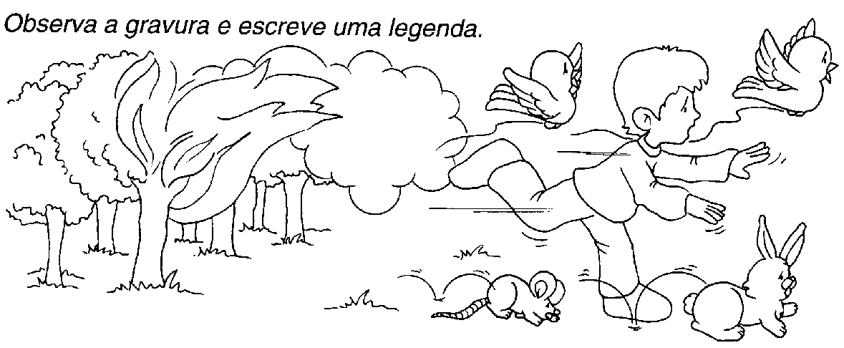
______________________________________________________________________________________________

- O que devemos fazer para evitar incêndios nas nossas casas?
______________________________________________________________________________________________
______________________________________________________________________________________________

